Взаимодействие учреждения образования с Православной церковью по формированию патриотических основ личности учащихся

Ивакина Наталья Александровна, педагог социальный

Что такое «патриотизм»? В философском словаре определено содержание этого понятия. «Патриотизм (греч. Patris отечество) – это нравственный и политический принцип, социальное чувство, содержанием которого является любовь к Отечеству, преданность ему, гордость за его прошлое и настоящее, стремление защитить интересы Родины».
Патриотизм олицетворяет любовь к своему Отечеству, неразрывность с его историей, культурой, достижениями, проблемами, притягательными и неотделимыми в силу своей неповторимости и незаменимости, составляющими духовно-нравственную основу личности, формирующими ее гражданскую позицию и потребность в достойном, самоотверженном, вплоть до самопожертвования, служении Родине.
Целью духовно-нравственного воспитания является формирование у подростков ценностного отношения к своему отечеству, развитие устойчивого желания способствовать консолидации общества, процветанию Беларуси и готовности к ее защите. Данная цель разделяется на образовательные, воспитательные и развивающие подцели. Образовательная цель заключается в том, чтобы раскрыть учащимся общечеловеческие и общегражданские политические ценностные ориентации перестройки и обновления общества, вооружить учащихся умениями политического диалога и культурного ведения дискуссии, ораторского и организаторского искусства, четкого и ясного изложения мысли в свободной устной речи.
Воспитательная цель проявляется по мере включения учащихся в посильную и доступную общественно-гражданскую деятельность. Именно в ней происходит формирование у несовершеннолетних таких чувств высшего порядка, как патриотизм и интернационализм, а также высоких морально-политических качеств: порядочности, морально-политической чистоплотности в отношениях с людьми, к общественному достоянию, сознательной дисциплинированности, ответственности, политического чутья, критичности, способности исправлять свои ошибки.
В современном мире вся атмосфера общественной и личной жизни людей насыщена политической информацией, противоречивыми установками, оценками, ценностными ориентациями. Духовно-нравственное воспитание предполагает формирование у человека ответственного отношения к семье, к другим людям, к своему народу и отечеству. Гражданин должен добросовестно выполнять не только конституционные законы, но и профессиональные обязанности, вносить свой вклад в процветание страны. В то же время он может чувствовать ответственность за судьбу всей планеты, которой угрожают военные или экологические катастрофы, и становиться гражданином мира.
В настоящее время Белоруссия переживает один из непростых исторических периодов. И самая большая опасность - не в развале экономики, не в смене политической системы, а в разрушении личности. На данное время материальные ценности доминируют над духовными, поэтому у детей искажены представления о доброте, милосердии и истинной вере в Бога, великодушии, справедливости, гражданственности и патриотизме. Высокий уровень детской преступности вызван общим ростом агрессивности и жестокости в обществе. Детей отличает эмоциональная, волевая и духовная незрелость.
Духовно-нравственное воспитание непосредственно влияет на телесное развитие ребенка и определяет зрелость психофизиологической сферы личности. Это проявляется в устойчивости психических процессов (чувствительности, внимания, памяти), в понимании необходимости управлять своими желаниями, в регулирующей функции самосознания (понять свои ощущения и чувства, уметь адекватно их выразить, владеть собою).
Процесс воспитания подрастающего поколения в духе патриотизма, гражданственности, высоких морально – этических норм неразрывно связан с традициями православной культуры. Духовность, так необходима в нынешнее время, что определена потребностями общества. Осознание себя как личности, осознание гражданской идентичности, формирование основ православной культуры необходимо каждому молодому человеку, стремящемуся к самопознанию, к реализации своих планов, созданию и построению своего государства: великого, сильного, стабильного. Православие, духовность, патриотизм, гражданственность – составляющие высоконравственной личности, готовой оказать посильную помощь нуждающемуся, чтить традиции Православия, быть и жить во благо своей страны.
Одним из направлений деятельности государственного учреждения образования «Пинская специальная школа-интернат» по формированию духовности, нравственности, чувства гражданственности, идентичности, патриотизма подрастающего поколения является тесное сотрудничество с социальным отделом Пинской Епархии.
Связь государственного учреждения образования «Пинская специальная школа-интернат» с социальным отделом Пинской Епархии по формированию патриотических основ личности среди молодежи возможно проследить в различных направлениях деятельности школы: реализация коллективно - творческого дела учащимися школы «Дорога Храму начинается в душе…».
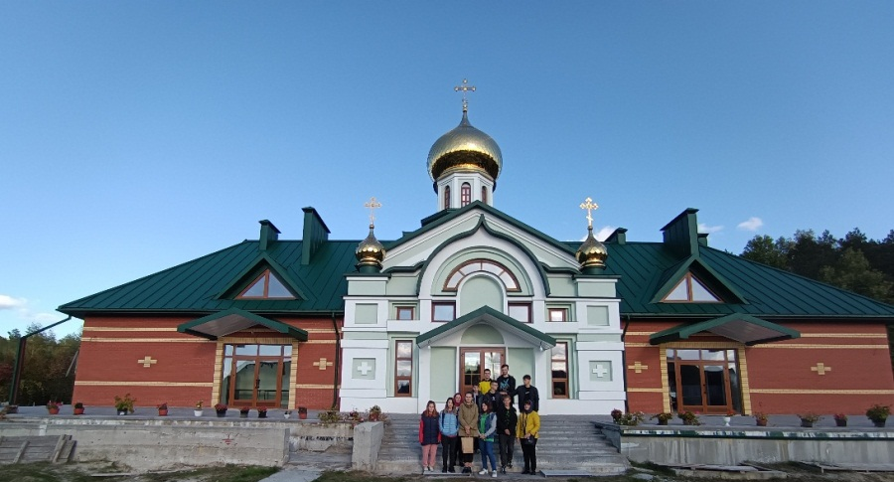

Фото 1. Посещение храма священномученика Цесаревича Алексея

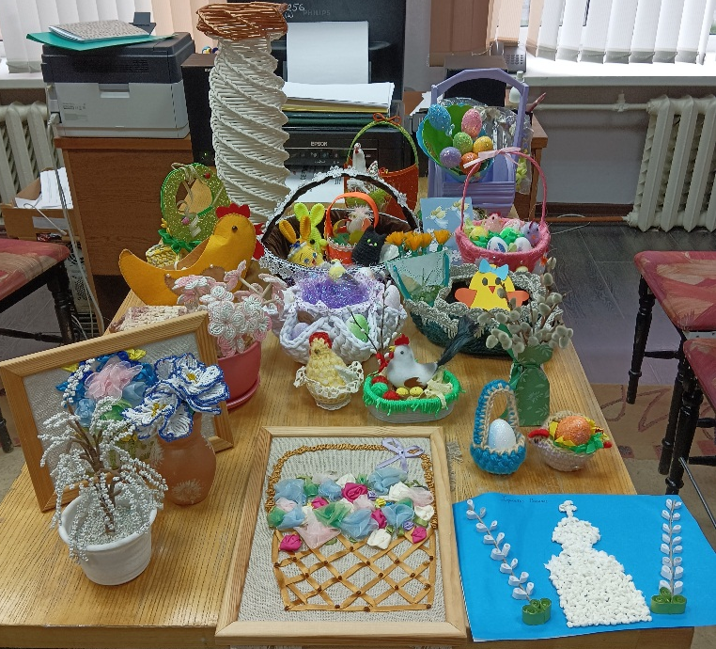
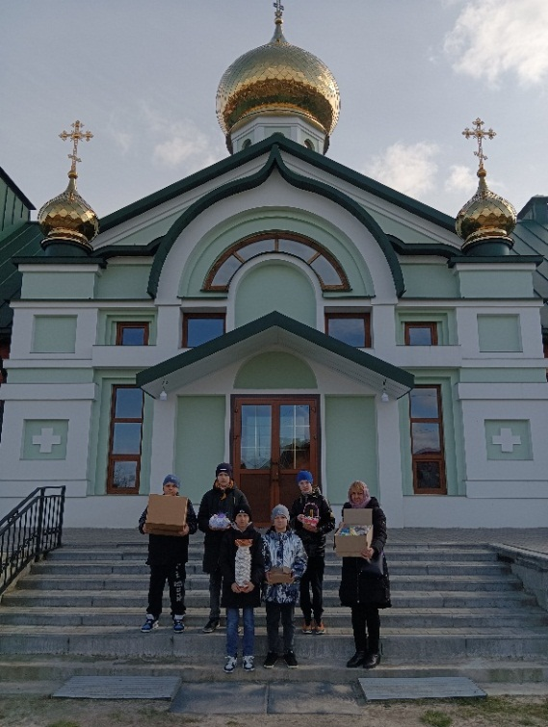

Фото 2. Поделки на выставку-ярмарку «Пасхальная радость»
Все виды деятельности школы направлены на формирование чувств патриотизма школьников, тесным образом основанных на культурных ценностях православия. Все проведенные мероприятия с участием священнослужителя Отца Сергия проходят на высоком духовно-нравственном уровне.
Духовно-нравственное воспитание на основе православных традиций формирует ядро личности, благотворно влияет на все стороны и формы взаимоотношений человека с миром: на его этическое и эстетическое развитие, мировоззрение и формирование гражданской позиции, патриотическую и семейную ориентацию, интеллектуальный потенциал, эмоциональное состояние и общее физическое и психическое развитие.
Очевидно, что преодоление этого кризиса и в жизни общества, и в жизни отдельных людей, формирование подлинно нравственных граждан, возможно только при восстановлении подлинных духовных основ бытия нашего общества, его нравственности.

